附件1

国家医学考试考生服务系统网上报名

操作指南
提示：
- 国家医学考试考生服务系统需使用IE8.0以上版本的网页浏览器访问（推荐使用Chrome浏览器以达到最佳体验）。
- 凡报名参加国家医学考试中心组织考试的考生，需首先在国家医学考试考生服务系统上完成账户注册，注册成功后，即可进行考试报名。请牢记注册时的用户名和密码。

完善个人信息

个人信息
用户注册成功后首次进入系统将直接跳转至个人信息模块，以后登录后将显示首页信息。通过点击“个人信息”标签进入，开始完善个人信息。
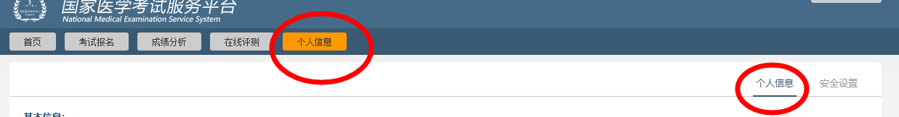
图示选择“个人信息”标签进行模块跳转
个人信息分为基本信息，联系方式，工作情况，教育经历，培训经历及证书情况六组。其中基本信息中的相关项目由用户注册时决定，不开放修改功能。（如信息有误可在现场资格审核期间，通过考务人员进行修订）。
此处填报的个人信息将作为考试报名，成绩分析，在线评测等各项考试服务内容的数据来源和重要依据，请如实，完整，认真填写。
其中教育经历，培训经历以及证书情况伴随着报名和考试资格审核的结束将予以锁定和检验，被锁定后该条目将不可修改（可通过放弃相关报考项目来解锁）；通过验证的教育经历，培训经历以及证书情况将出现对勾标记，在以后参加考试中心组织的各级各类考试中可直接以可信数据使用。
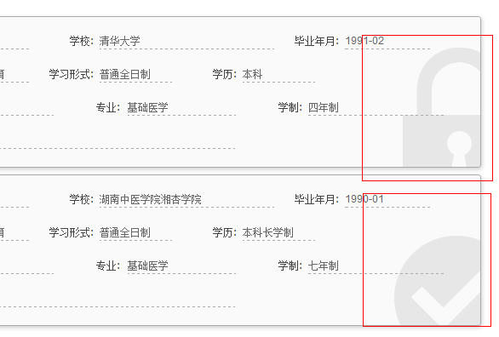
锁型图案表示有在报名申请中使用，对勾图案表示已得到验证
填写注意事项：
- 输入的年月信息格式为YYYY-MM，中间需要加横杠。
- 在填写毕业学校时可通过输入拼音首字母的方式进行检索选择(如学校名称为北京大学，可直接输入bjdx后，约等5秒即可显示全部北京大学，由于网站收录的单位数据量较大，在拼音码检索过程中可能存在延时的情况，请耐心等待)。当鼠标从输入框中移开后，显示红色表示您未输入信息；显示灰色表示您选择的内容存在系统中并可以使用。
- 工作单位名称可以通过点击输入框后面的按钮来打开工作单位选择页，选取工作单位。
- 请按实际情况完整的填写教育经历、培训经历、证书情况。存在多项时（如同是拥有研究生和本科两项教育经历），请点击图标添加即可。需要删除时点击图标即可删除。
- 在输入过程中格式有误或者非空的项会以红色框方式表现出来。
- 注意在完成个人信息填报后必须点击“提交”按钮方可保存成功。

安全设置
通过个人信息模块右上角的菜单可实现安全设置功能切换。
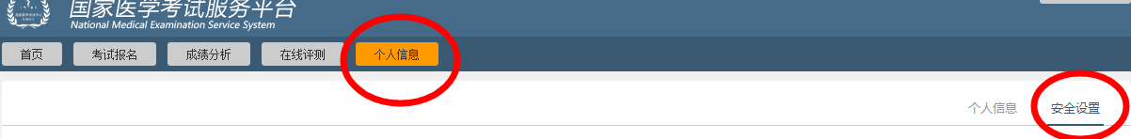
图示选择“安全设置”菜单进行功能切换
用户注册成功后可切换至账号安全设置模块进行账号密码修订及密码找回设置。
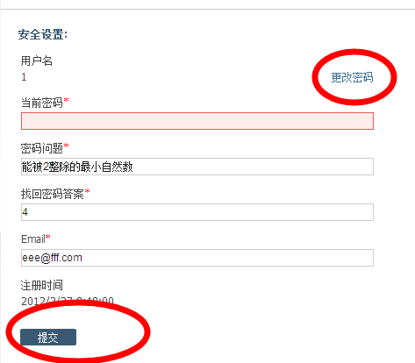
图示为“安全设置”的情况
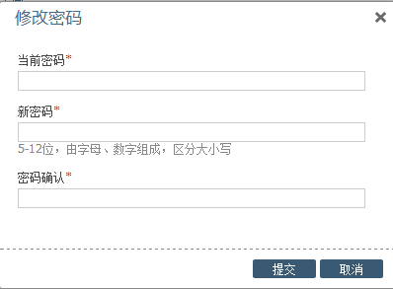
图示为修改密码的情况
提醒：请妥善保管账户和密码，当同时忘记密码及找回答案时，考生需要向当地考试管理机构提供注册时的身份证明材料并提请予以密码重置。

考试报名
个人信息完善后，点击菜单栏的“考试报名”菜单，进入下图所示的页面
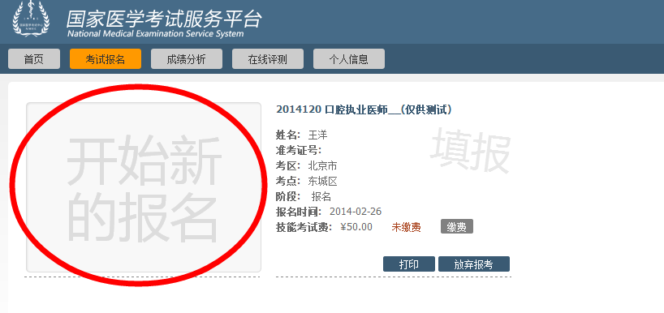
图示为考试报名模块的显示效果
页面左首显示为“开始新的报名”，点击“开始新的报名”即可开始进行报名操作。同时在右侧会顺序列出在考试平台中曾经报考的考试项目及基本情况。注意：报名信息不提供修改功能，请务必检查自己所报考的考试科目，考区/考点是否正确；如发现报考有误，在网上报名期间，可通过报考项目方框右下方的“放弃报考”予以放弃，然后重新“开始新的报名”进行报名。
考生还可以利用栏目下方的打印功能打印报名申请表。

选择报考类别
开始报名后，首先需要选择报考考试科目（医考考试即为考试类别/级别）。由于考试科目繁多，用户可通过设置页面顶部的筛选条件进行检索。
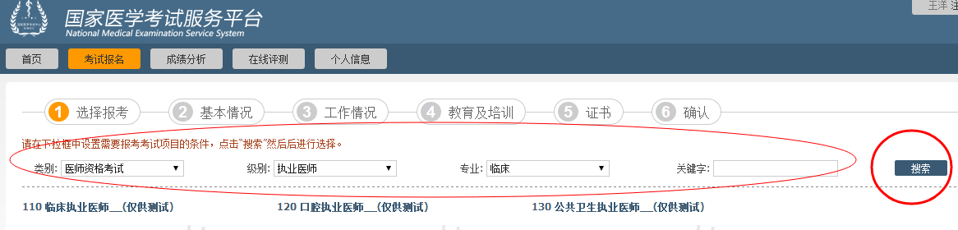
图示通过筛选条件快速寻找考试科目
在下方检索结果中选择要报考的项目，单击“报名”按钮开始报名。
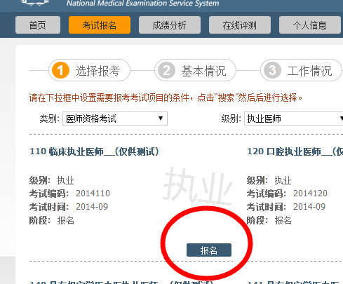
图示选择要报考的项目点击开始报名
在完成报名的过程中可以通过页面右上方的导航按钮“上一步”“下一步”来实现各个步骤的跳转。
系统将默认提取个人信息中的对应数据自动填充报名所需栏目，当内容不够完整时则需要用户手动补充报名内容，在填报的同时需要注意每一个环节导航区域的填报提示。
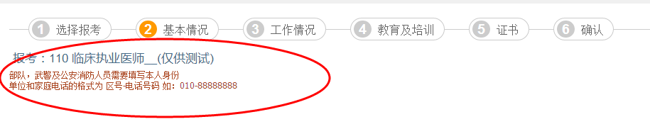

基本情况
- 若在个人信息完善中尚未上传照片，则在基本情况一组中需要注意完成照片上传（照片要求为jpg格式文件，不要大于40k）
- 台港澳人士参加医学考试时需要填写“往来大陆通行证一项”
- 现役军人（需要加考军事医学）人员需要准确填写“本人身份”一项

工作情况
- 需要注意获取职称年月的格式 YYYY-MM 如 2008-03。
- 在岗情况一项中，以研究生学历报考的考生应注意，若本人为当年毕业研究生，尚未获取毕业证书，此处需要选择为“当年毕业研究生”。
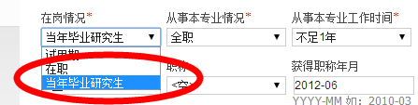
- 若用户获取有职务，职称等信息请予以准确填写，这将有利于为您提供更加详尽的成绩分析服务。

教育经历和培训经历
目前国家医学考试中心组织的所有考试均需要考生填报教育经历，针对医学考试加入了对“住院医师规范化培训”经历的信息收集要求。
用户需要选择用于报考的教育经历和培训经历内容，勾选相关经历条目的左上角选择框完成选择。
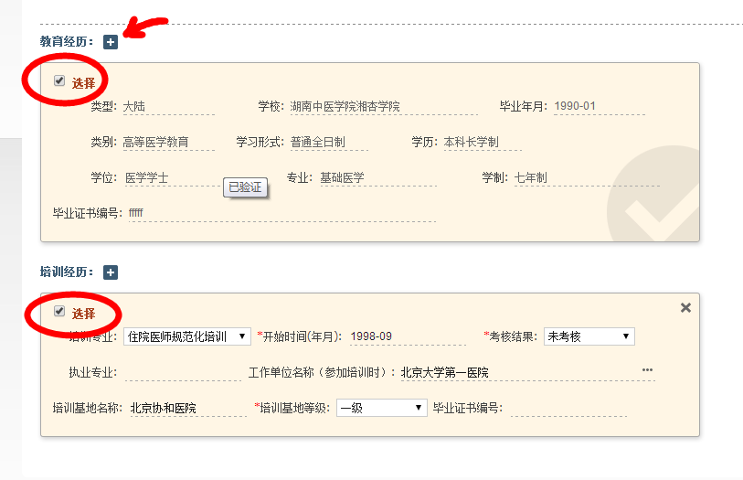
图示为选中教育经历和培训经历的效果，箭头所示为增补教育经历的操作按钮
若在个人信息中没有完善相应的教育及培训经历，此处可以通过栏目标题右侧的“+”按钮进行添加。
- 以研究生学历报考的考生，除选择研究生一级的教育经历之外，还应补充相应本科/专科的教育经历情况（但不用勾选）。
- 当年毕业研究生可不用输入毕业证书编号（注意在工作情况一组的在岗情况中应选择“当年毕业研究生”），师承或确有专长者可不用填写毕业证书编号。
- 医考报名中除住院医师规范化培训类型的培训经历之外可不予勾选。
- 在此处新增教育/培训经历后，执行选择时，将提示先予以保存，保存完成后需要再次选择此条目。

选择证书
在医师资格考试报名中，用户若以中专学历报考执业等级考试科目，需要提供“执业助理医师“证明，其他情况此环节可以直接跳过。
证书的选择方式同教育/培训经历。若在个人信息中未能完善相应的证书信息，可在此处通过栏目标题右侧的“+”按钮进行添加。
- 证书类型注意选择为“执业助理医师”（“执业助理医师（乡镇）”类型不具备报考资格）
- 发证年月为执业助理医师资格证书的颁发年月（格式为YYYY-MM）
- 证书编号为执业助理医师资格证上的编号。
- 注册年月为执业证书上的注册年月，注意与资格证书区分开
- 注册编号为执业证书上的注册号码，，注意与资格证书区分开。

选择考区及考点
最后需要用户再次检查本次报名信息并选择报考的考区和考点；然后上传符合要求的近期白底证件照（小于30K），完成后点击提交按钮即可结束报名，跳转回考试报名模块，选择打印申请表或其他操作。
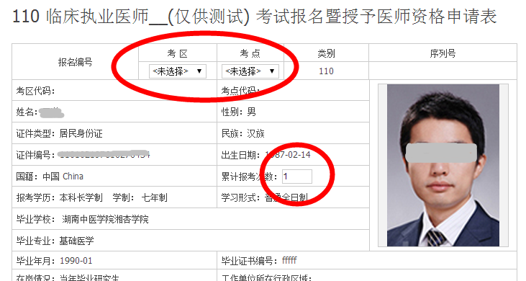

报名照片检测及上传
考生网上报名前，先按要求准备近期（6个月内）小2寸白底证件照，文件小于30kb，格式为jpg。
报名上传照片前须通过“医考报名照片检测工具”（下载地址在上传照片界面处提示，如下图）进行检测处理。检测过程请严格按页面说明操作，检测通过后保存，登录国家医学考试考生服务系统报名时上传，报名系统不接受未经该工具检测的照片。请广大考生提前准备，以免影响考试报名。
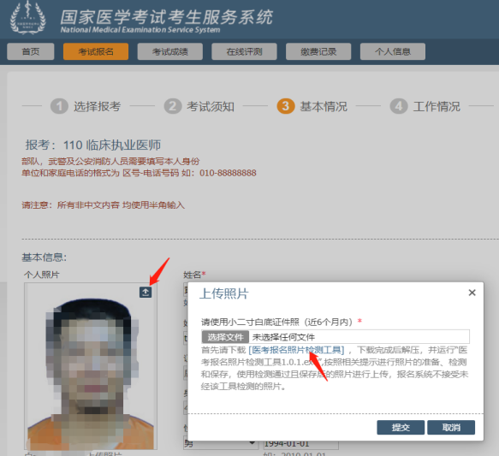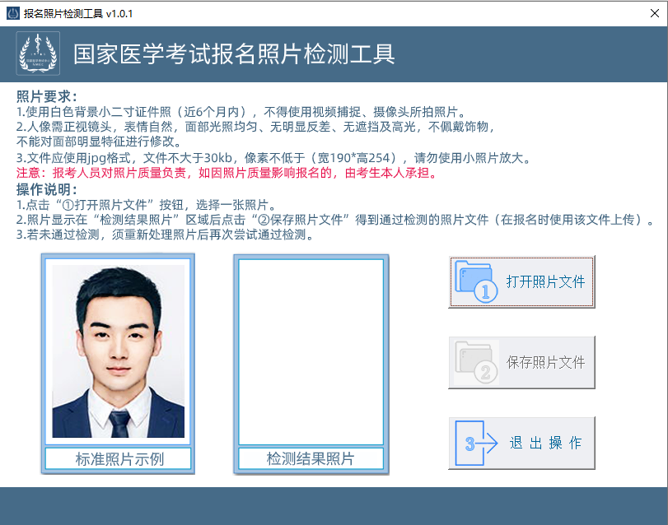
注：个别使用旧照片时，经检测工具检测后会超30K的情况，请用微软自带的画图软件打开，不做任何操作，直接保存后查看其真实文件大小，适当按比例缩小后再用检测工具检测，直到保存后的文件大小小于30K。

附件2
微信公众号“预康通”预约信息采集操作指南
- 考点复审通过并取得2025年《医师资格考试报名暨授予医师资格申请表》的考生，关注微信公众号“预康通”。
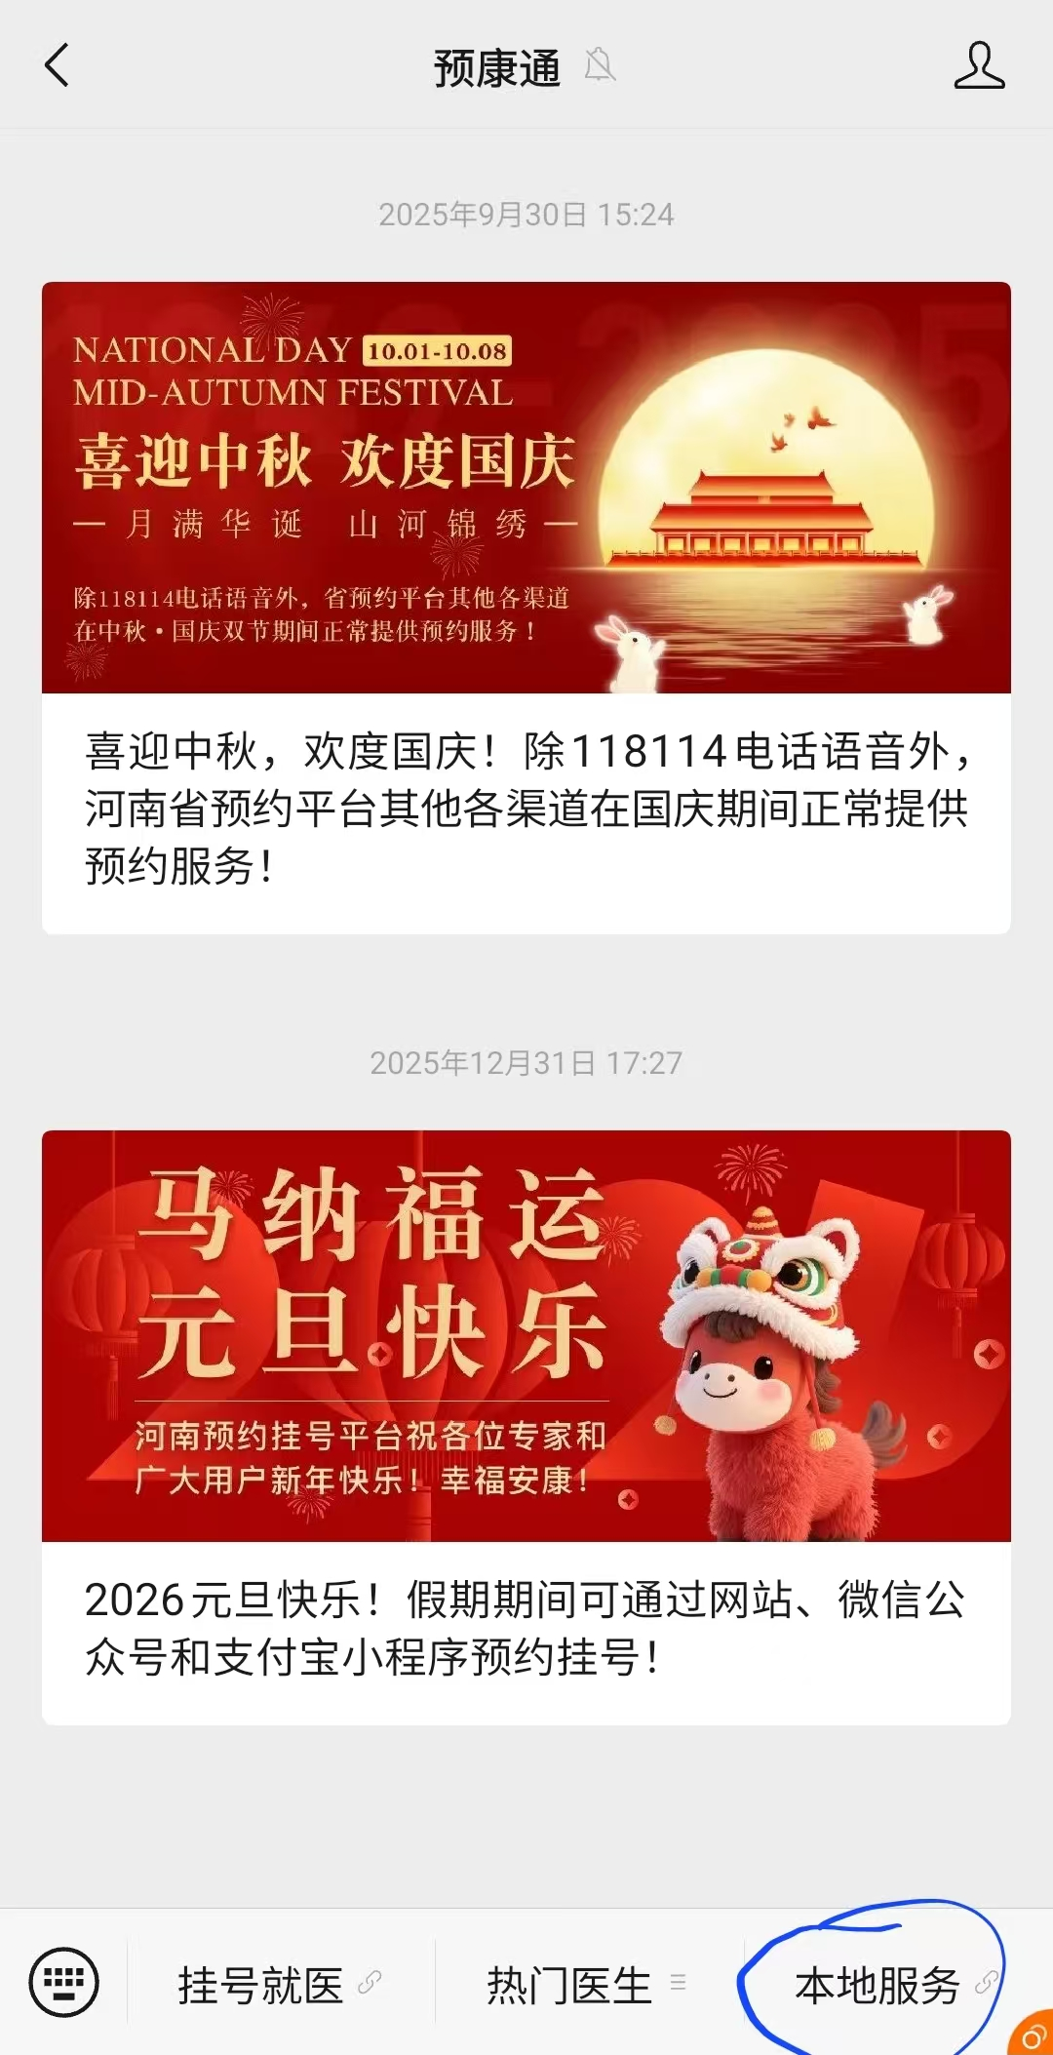
- 点击“本地服务”，选择“考生预约”。
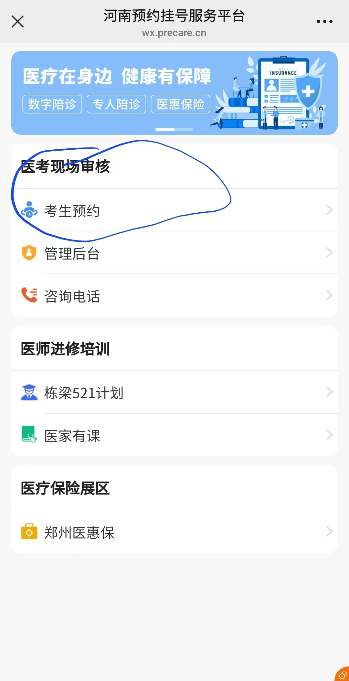
- 输入个人报考时填写的身份信息，选择预约的时间。

附件3：
考生报名提交材料及排列顺序
（2026年）

一、报考临床助理执业医师：
原件：
（一）毕业证书原件。
（二）报名表。
（三）学历认证报告原件或《教育部学历证书电子注册备案表》(二维码需清晰，有效期需在4月30日后）。
（四）医师资格考试医学专业工作实践证明。
（五）身份证复印件。
（六）试用机构为一级及以下医疗机构需要提供带教老师医师资格证书、医师执业证书原件及复印件。
（七）医疗机构许可证正本及副本复印件。试用机构为二级及以上综合医疗机构的不用提供。
复印件：
（一）毕业证书复印件。
（二）报名表。
（三）学历认证报告复印件或《教育部学历证书电子注册备案表》(二维码需清晰，有效期需在4月30日后）。
（四）医师资格考试医学专业工作实践证明。
（五）身份证复印件。
（六）试用机构为一级及以下医疗机构需要提供带教老师医师资格证书、医师执业证书复印件。
（七）医疗机构许可证正本及副本复印件。试用机构为二级及以上综合医疗机构的不用提供。
二、临床助理执业医师报考临床执业医师
原件;
（一）助理执业证书（不得装订内页）。
（二）助理资格证书（不得装订内页）。
（三）毕业证书。
（四）报名表。
（五）学历认证报告原件或《教育部学历证书电子注册备案表》(二维码需清晰，有效期需在4月30日后）。
（六）执业助理医师报考执业医师执业期考核证明。
（七）身份证复印件。
（八）医疗机构许可证正本及副本复印件。试用机构为二级及以上综合医疗机构的不用提供。
复印件：
（一）助理执业证书复印件。
（二）助理资格证书复印件。
（三）毕业证书复印件。
（四）报名表。
（五）学历认证报告复印件或《教育部学历证书电子注册备案表》(二维码需清晰，有效期需在4月30日后）。
（六）执业助理医师报考执业医师执业期考核证明。
（七）身份证复印件。
（八）医疗机构许可证正本及副本复印件。试用机构为二级及以上综合医疗机构的不用提供。

三、直接报考临床执业医师
原件：
（一）毕业证书。
（二）报名表。
（三）学历认证报告原件或《教育部学历证书电子注册备案表》(二维码需清晰，有效期需在4月30日后）。
（四）医师资格考试医学专业工作实践证明。
（五）身份证复印件。
（六）试用机构为一级及以下医疗机构需要提供带教老师医师资格证书、医师执业证书原件及复印件。
（七）医疗机构许可证正本及副本复印件。试用机构为二级及以上综合医疗机构的不用提供。
（八）2026年毕业生提供《应届医学专业毕业生医师资格考试报考承诺书》。
复印件：
（一）毕业证书复印件。
（二）报名表。
（三）学历认证报告复印件或《教育部学历证书电子注册备案表》(二维码需清晰，有效期需在4月30日后）。
（四）医师资格考试医学专业工作实践证明。
（五）身份证复印件。
（六）试用机构为一级及以下医疗机构需要提供带教老师医师资格证书、医师执业证书复印件。
（七）医疗机构许可证正本及副本复印件。试用机构为二级及以上综合医疗机构的不用提供。
（八）2026年毕业生提供《应届医学专业毕业生医师资格考试报考承诺书》。
四、公卫类考生提交材料同临床类考生
五、口腔类考生提交材料同临床类考生
所在试用医疗机构应设有口腔诊疗科目，二级及以下综合医疗机构需提交医疗机构执业许可证复印件，除口腔外的其他专科医院需提交医疗机构执业许可证复印件。请将医疗机构执业许可证复印件放到最下方。
六、报考乡村全科助理执业医师另需提交材料
（一）需提交在乡卫生院或者村卫生室工作满一年的工作实践证明。
（二）符合《医师资格考试报名资格规定（2014版）（国卫医发﹝2014﹞11号）》中报考临床类别医师资格的学历要求（口腔，公卫专业不能报考），中医类学历以省卫健委中医医政处要求为准。
（三）知情同意书。
（四）报名审核法人责任承诺书。
其它要求同报考临床助理执业医师（不需提交带教）。
七、个体诊所注册临床助理医师报考临床执业医师
（一）助理执业证书（不得装订内页）。
（二）助理资格证书（不得装订内页）。
（三）负责人医师资格证书。
（四）负责人医师执业证书。
（五）毕业证书。
（六）报名表。
（七）学历证明/学历认证报告（要求同前）。
（八）执业助理医师报考执业医师执业期考核证明。
（九）身份证复印件。
（十）必须提交所在诊所的诊所备案凭证、试用机构负责人的《医师资格证书》、《医师执业证书》原件及复印件，必须有报考诊疗科目。提交辖区内所有报名诊所汇总表，内容除含诊所备案凭证上内容外，还应有诊所设置时间，加盖审批机关公章。
同一诊所多个助理医师报考的，材料应集中申报。

2026年国家医师资格考试报名资格审核中医类别提交材料及排列顺序
（一）直接报考执业助理医师
原件：
1.毕业证书原件
2.学历认证报告原件或《教育部学历证书电子注册备案表》(二维码需清晰，有效期需在4月30日后）
3.医师资格考试试用期考核证明
4.身份证复印件
5.毕业证书复印件
6.学历认证报告或《教育部学历证书电子注册备案表》复印件
7.应届毕业生提供《应届医学专业毕业生医师资格考试报考承诺书》
8.试用机构为一级及以下医疗机构的需要提供《医疗机构执业许可证》正本及副本复印件（副本复印件应显示最新校验时间且审核时在有效期内）
9.试用机构为一级及以下医疗机构需要提供带教老师医师资格证书、医师执业证书复印件
复印件：
1.毕业证书复印件
2.学历认证报告复印件或《教育部学历证书电子注册备案表》(二维码需清晰，有效期需在4月30日后）
3.医师资格考试试用期考核证明
4.身份证复印件
5.应届毕业生提供《应届医学专业毕业生医师资格考试报考承诺书》
6.试用机构为一级及以下医疗机构的需要提供《医疗机构执业许可证》正本及副本复印件（副本复印件应显示最新校验时间且审核时在有效期内）
7.试用机构为一级及以下医疗机构需要提供带教老师医师资格证书、医师执业证书复印件
（二）执业助理医师报考执业医师
原件：
1.毕业证书原件
2.助理资格证书原件（不得装订内页）
3.助理执业证书原件（不得装订内页）
4. 学历认证报告原件或《教育部学历证书电子注册备案表》(二维码需清晰，有效期需在4月30日后）
5.执业助理医师报考执业医师执业期考核证明
6.身份证复印件
7.毕业证书复印件
8.助理执业证书复印件
9.助理资格证书复印件
10.学历认证报告或《教育部学历证书电子注册备案表》复印件
11.试用机构为一级及以下医疗机构的需要提供医疗机构许可证复印件（副本复印件应显示最新校验时间且审核时在有效期内）
复印件：
1.毕业证书复印件
2.助理资格证书复印件
3.助理执业证书复印件
4. 学历认证报告复印件或《教育部学历证书电子注册备案表》(二维码需清晰，有效期需在4月30日后）
5.执业助理医师报考执业医师执业期考核证明
6.身份证复印件
7.试用机构为一级及以下医疗机构的需要提供医疗机构许可证复印件（副本复印件应显示最新校验时间且审核时在有效期内）
（三）直接报考中医类别执业医师
原件：
1.毕业证书原件
2.学历认证报告原件或《教育部学历证书电子注册备案表》(二维码需清晰，有效期需在4月30日后）
3.以研究生学历报名的，同时提交研究生学位证书（含博士学位）原件
4.医师资格考试试用期考核证明
5.身份证复印件
6.毕业证书复印件
7.学历认证报告或《教育部学历证书电子注册备案表》复印件
8.应届毕业生提供《应届医学专业毕业生医师资格考试报考承诺书》
9.试用机构为一级及以下医疗机构的需要提供医疗机构许可证正本及副本复印件（副本复印件应显示最新校验时间且审核时在有效期内）
10.试用机构为一级及以下医疗机构需要提供带教老师医师资格证书、医师执业证书复印件
复印件：
1.毕业证书复印件
2.学历认证报告复印件或《教育部学历证书电子注册备案表》(二维码需清晰，有效期需在4月30日后）
3.以研究生学历报名的，同时提交研究生学位证书（含博士学位）复印件
4.医师资格考试试用期考核证明
5.身份证复印件
6.应届毕业生提供《应届医学专业毕业生医师资格考试报考承诺书》
7.试用机构为一级及以下医疗机构的需要提供医疗机构许可证正本及副本复印件（副本复印件应显示最新校验时间且审核时在有效期内）
8.试用机构为一级及以下医疗机构需要提供带教老师医师资格证书、医师执业证书复印件
（四）诊所从业人员执业助理医师报考执业医师
1.毕业证书原件
2.助理资格证书原件
3.助理执业证书原件
4.学历证明/学历认证报告(要求同前）
5.医师资格考试试用期考核证明
6.身份证复印件
7.毕业证书复印件
8.助理执业证书复印件
9.助理资格证书复印件
10.学历认证报告或在线认证报告复印件
11.《诊所备案凭证》或《中医诊所备案证》复印件（非中医类别诊所必须有中医或中西医结合诊疗科目）
（五）报考乡村全科执业助理医师需提交材料
1.乡卫生院或者村卫生室工作满一年并考核合格证明
2.符合《医师资格考试报名资格规定（2014版）（国卫医发﹝2014﹞11号）》中报考中医类别医师资格的学历要求。
3.知情同意书
4.报名审核法人责任承诺书
5.其它要求同报考中医类别执业助理医师（不需提交带教）
一式两份

附5
医师资格考试医学专业工作实践证明

姓 名 |  |  | 性 别 |  |  |  |  | 出生年月
民 族 |  |  | 所学专业 |  |  |  |  | 医学学历
取得学历  年 月 |  |  | 有效身份证件号码 |  |  |  |  | 证 件  有效期
报考类别
实践机构 |  | 名 称
 |  | 地 址 |  |  |  |  |  | 邮 编
 |  | 登记号 |  |  |  |  |  | 法人姓名
实践起止时间 |  | （ ）年（ ）月 至（ ）年（ ）月
主要实践  岗位(科室) |  | 岗位(科室)  名称 |  | 带教老师评价 |  |  | 带 教 老 师  医师执业证书号码 |  |  | 带教老师签字
 |  |  |  | 合格 | 不合格 |  |  |  |  | 带教老师签字
实践机构  考核意见 |  | 我单位承诺：本表内容及所附材料真实、合法、有效。如有不实，我单位愿承担相应责任及由此所造成的一切后果。  合格 （ ） 不合格（ ）  单位法人代表/法定代表人签字：  （单位公章）  年 月 日
注： | 1.带教老师对考生岗位胜任力（如：基本技能、医患关系、医际关系及职业道德操守等方面）作综合评价是否合格，并在相应栏目划“√”。  2.军队考生须提交团级以上卫生部门的审核证明。  3.本表栏目空间不够填写，可另附页。
附6
执业助理医师报考执业医师执业期考核证明

执业助理医师资格证书编号：（ ）
执业助理医师执业证书编号：（ ）
姓 名 |  |  |  | 性 别 |  |  |  |  | 民 族
医学学历 |  |  |  | 所学专业 |  |  |  |  | 取得学历  年 月
报考类别 |  |  |  | 有效身份证件号码 |  |  |  |  | 证 件  有效期
工作机构 |  | 名称
 |  | 地址 |  |  |  |  |  |  | 邮编
 |  | 登记号 |  |  |  |  |  |  | 法人姓名
工作起止  时 间 |  | （ ）年（ ）月 至（ ）年（ ）月
主要工作  岗位(科室) |  | 岗位(科室)  名称 |  |  | 带教老师评价 |  |  | 带 教 执 业  医师执业证书号码 |  | 带教老师签字
 |  |  |  |  | 合格 | 不合格 |  |  |  | 带教老师签字
工作机构  考核意见 |  | 我单位承诺：本表内容及所附材料真实、合法、有效。如有不实，我单位愿承担相应责任及由此所造成的一切后果。  合格 （ ） 不合格（ ）  单位法人代表/法定代表人签字：  （单位公章）  年 月 日
注： | 1.带教老师对考生岗位胜任力（如：基本技能、医患关系、医际关系及职业道德操守等方面）作综合评价是否合格，并在相应栏目划“√”。  2.军队考生须提交团级以上卫生部门的审核证明。  3.本表栏目空间不够填写，可另附页。
附7
医师资格考试短线医学专业加试申请表

姓 名 |  |  | 身份证号
工作单位 |  |  |  | 工作岗位
加试内容 | 院前急救 □ 儿科 □
考生承诺
- 本人自愿申请参加本年度医师资格考试短线医学专业加试。
- 本人获得医师资格后，限定在加试内容所对应岗位工作。
- 通过加试获得的医师资格不作为加试专业范围之外的注册、执业资格依据。
- 以上个人申报信息真实、准确、有效。
- 本人能够遵守以上承诺，如有违反，愿意承担由此而造成的一切后果。

考生签字：
日 期：
单位审核：  单位盖章:  负责人签字： |  | 考点审核:  考点盖章:  经手人签字： |  |  | 考区审核：  考区盖章：  经手人签字：

附8
应届医学专业毕业生医师资格考试报考承诺书

姓名 ，身份证号： ，本人于 年 月 日毕业于 学校 专业。自 年 月至 年
月在 单位医学专业工作实践将满12个月。
本人承诺将于今年医学综合考试前，将后续累计满12个月的《医师资格考试医学专业工作实践证明》及时交考点办公室。
如违诺，本人愿承担由此引起的责任，并接受取消当年医师资格考试资格的处理。

考生签字：
年 月 日

附件9
五年一贯制大专毕业生报名医师资格考试
知情同意书

依据原卫生部、国家中医药管理局医师资格考试报名要求（2014版）:
（一）五年一贯制专业大专毕业生报考执业助理医师的，只能在乡镇卫生院进行试用。
（二）五年一贯制专业大专毕业生考取执业助理医师资格后，必须注册在乡镇卫生院或村卫生室执业，执业五年后可变更至县级医院。
（三）五年一贯制大专毕业生取得执业助理医师资格并执业满两年后，可以报考执业医师资格，取得执业医师资格后不限制注册地点。
以上内容已全部知晓，并认真执行。

报考人签名： 签字日期： 年 月 日

附件10
报考乡村全科执业助理医师资格考试
知情同意书
依据国家卫生健康委员会医师资格考试委员会公告（2023年02号）有关要求：
（一）报考者需要在乡镇卫生院或村卫生室工作满一年且考核合格；具备符合《医师资格考试报名资格规定（2014版）》中报考临床类别、中医类别或中西医结合类别医师资格的学历要求。
（二）乡村全科执业助理医师限定在报名所在乡镇卫生院或村卫生室执业。
（三）取得乡村全科执业助理医师资格的人员，在学历和专业符合国家医师资格考试报名资格相关规定的条件下，可以报考临床或中医类别执业医师。
以上内容已全部知晓，并认真执行。

报考人签名： 签字日期： 年 月 日

附件11
乡村全科执业助理医师资格考试报名审核
法人责任承诺书
为加强本单位医师资格考试管理工作，落实乡村全科执业助理医师资格考试管理措施，确保考生报考条件真实有效，现承诺如下：
一、严格按照河南省卫生健康委员会、河南省中医药管理局《关于开展乡村全科执业助理医师资格考试的通知》（豫卫医〔2018〕6号）有关要求，加强乡村全科执业助理医师资格考试政策宣传和考生报名资格审查，遵守《医师资格考试违纪处理暂行规定（2014版）》要求和责任追究制度，严格做好本单位参加乡村执业助理医师考试人员资格审核及出证工作。
二、经审核，特此证明我单位具备报名资格。
如有不实，本人愿承担一切法律责任。

法定代表人签名 乡镇卫生院/村卫生室（公章）
（手写签字，请勿用章） 年 月 日

省辖市卫生健康委员会/中医药管理局（公章）
年 月 日

附件12
考 试 承 诺 书（样本）
甲方： 单位
乙方： 考生
我是参加2026年国家医师资格考试的考生，已认真阅读《医师资格违纪违规行为处理规定》、《中华人民共和国刑法修正案（九）》等有关考试规定，为维护此次考试的严肃性、权威性和公平性，我郑重作出如下承诺：
1.保证报名时所提交的报考信息和证件真实、准确。
2.自觉服从考试组织管理部门的统一安排，尊重每一位监考老师，接受监考人员的检查、监督和管理。
3.树立与不良风气作斗争的勇气和决心，敢于检举揭发考试作弊行为。
4.考后不散布、不传播考试试题，不参与网上不负责任的议论。
5.严格遵守许昌考点国家医师资格考试考生须知中所有规定。
6.保证在考试中诚实守信，自觉遵守国家专业技术资格考试有关法律法规、考试纪律和考场规则。不替考、不携带手机、电子小橡皮等违禁物品进入考场，不做违规违纪之事。
7.如违背以上承诺，自愿按相关规定接受处罚，并愿意接受取消本人考试诚信档案库记录期内考试报名资格、解聘、辞退等后果。（此项单位具体制定，要求必须执行）

甲方：（单位负责人） 乙方： （考生)
年 月 日 年 月 日

